المستوى :رابعة آداب 1-2 | فرض تأليفي في مادة التاريخ والجغرافيا | معهد فرحات حشاد –الكاف -
مدة الانجاز :3 ساعات |  | الأستاذ :نبيل الشيخاوي
التاريخ ((10ن)) :شرح وثائق حول :ايطاليا وألمانيا في الحربين العالميتين
الوثيقة الأولى :السياسة الخارجية الألمانية سنة 1888 من خطاب غليوم الثاني
"...إن تحالفنا مع النمسا المجر مسالة باتت معروفة ,وهذا التحالف الدفاعي هو في تقديري أساس التوازن الاروبي فضلا عن كونه ارث تاريخي لا منازع فيه...وهناك علاقات تاريخية مماثلة وحاجات وطنية شبيهة بما ذكرت تجمعنا بايطاليا واني راض تمام الرضا على التسويات التي توصلنا إليها مع ايطاليا
من خطاب لغليوم الثاني أمام الرايختاغ بتاريخ 25 جوان 1888
غليوم الثاني :حكم الإمبراطورية البروسية(ألمانيا)بين 1888-1918
الرايختاغ:الاسم الرسمي لالمانيا من 1871الى1945وتعني باللغة الألمانية الإمبراطورية الألمانية ثم تحولت التسمية الى دويتش رايخ
الوثيقة الثانية :التقارب الألماني الايطالي (محور روما برلين في نوفمبر 1936)
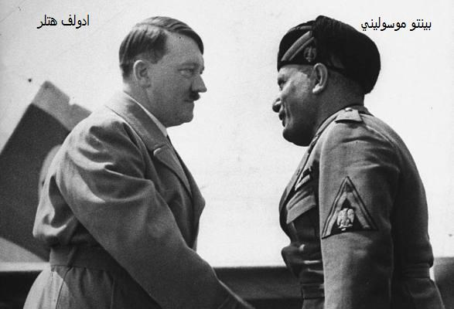
الوثيقة الثالثة :المجال الحيوي لايطاليا
"إن على ايطاليا إيجاد مجالات خارج اروبا تتيح استقبال فائض السكان وتوفر للبلاد المواد الأولية الضرورية لصناعتها ...."
من تصريح غراندي–اورده بيار رونفان –تاريخ العلاقات الدولية-ص 28
غراندي:دينو غراندي شغل قنصل و كاتب الدولة للشؤون الخارجية الايطالية من 1925-1939
الوثيقةالرابعة :خسائر ألمانيا وايطاليا في الحربين العالميتين
قتلى الحربين العالميتين |  | المؤشرات  البلد
الحرب العالمية الثانية | الحرب العالمية الأولى
480 آلف | 580 آلف | ايطاليا
7 مليون | 2 مليون | ألمانيا

المصدر:بويون صورلين –العالم المعاصر-باريس 1968 ص 93

الوثيقة الخامسة :خريطة ألمانيا بعد الحربين العالميتين
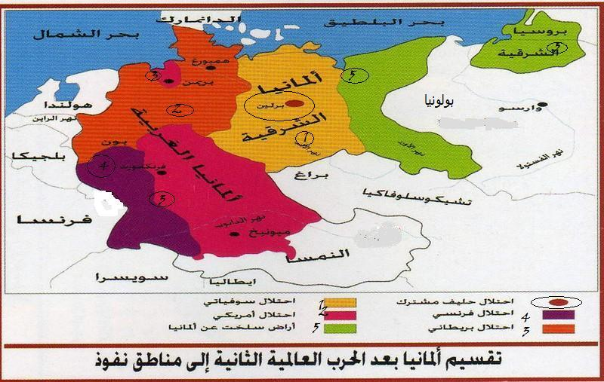 | 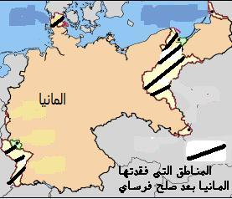

الأسئلة حلل الوثائق تحليلا مسترسلا معتمدا الأسئلة التالية
1-حدد دوافع التقارب الألماني الايطالي خلال الحربين العالميتين الأولى والثانية(3ن)
2-بين النتائج البشرية والاقتصادية لألمانيا وايطاليا غداة الحربين العالميتين(2ن)
3-وضح الخارطة الألمانية غداة الحربين العالميتين(1ن)
المنهجية 3ن –اللغة والأسلوب 1 نقطة
المستوى :رابعة آداب 1-2 | فرض تأليفي في مادة التاريخ والجغرافيا | معهد فرحات حشاد –الكاف -
مدة الانجاز :3 ساعات |  | الأستاذ :نبيل الشيخاوي
الجغرافيا((10ن)) شرح وثائق حول :"القوة الاقتصادية الأمريكية والنفوذ العالمي"
الوثيقة الاولى : مساهمة الولايات المتحدة الامريكية في الانتاج العالمي للفلاحة سنة 2009
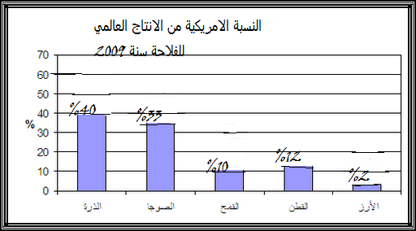
عن إحصائيات منظمة الأغذية والزراعة سنة 2010 (بتصرف)

الوثيقة الثانية:مؤشرات حول القوة الإنتاجية الصناعية بالولايات المتحدة الأمريكية سنة 2009
الرتبة العالمية | نسبة المساهمة العالمية | حجم الإنتاج | الوحدة | الإنتاج
3 | %5,7 | 80,6 | مليون طن | الفولاذ
3 | %10,5 | 3,4 | مليون طن | ألمنيوم
1 | - | 2,1 | مليون طن | مطاط اصطناعي
المصدر ملامح العالم الاقتصادية 2010و2011

الوثيقة الثالثة :صعوبات شركات السيارات الأمريكية والحملة الانتخابية الرئاسية
خلال سباق الانتخابات الأمريكية الذي استمر لشهور، لعبت السيارات دوراَ كبيراَ في ميل كفة أوباما، فقد كانت أحد أعمدة أوباما الرئيسية خلال حملته تركيزه علي دوره في إنقاذ صناعة السيارات الأمريكية بقرار الدعم الحكومي لشركات السيارات الأمريكية مثل جنرال موتورز وكرايسلر لإنقاذها من الإفلاس بعد معاناتها مع الأزمة المالية العالمية في هذا الوقت(2008)! واليوم بعد 4 أعوام ثبت للجميع صحة فكر أوباما بعدما عادت الشركات الأمريكية للمنافسة  ترجمة من صحيفة نيويورك تيمز –أكتوبر 2012 | 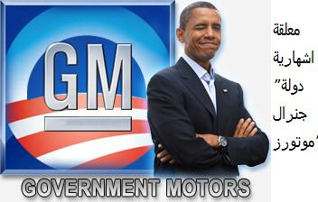

الوثيقة الرابعة :"الإدمان على الثقافة الأمريكية في عصر العولمة"
اعلن موقع الفيس بوك من خلال مؤسسه اليوم(1 أكتوبر 2012) أن عدد مستخدمي الفيس بوك وصل إلى مليار مستخدم
أكثر من 140 مليار اتصال بين الأصدقاء في العالم
أكثر من 219 مليار صورة مرفوعة في الموقع علما بأن هذا العدد لا يشمل الصور المحذوفة ولو شملها لأصبح العدد 265 مليار صورة
أكثر من 62 مليون أغنية تم تشغيلها في الموقع منها 40 مليون أغنية باللغة الانجليزية
هذه الأرقام الفلكية للفيس بوك تدل على النجاح الكبير والساحق لهذه الشبكة و هذه الأرقام ستعجز بالتأكيد المنافسين للفيس بوك وبالتحديد شركة قوقل والتي تحاول جاهدة منافسة الفيس بوك في مجال الشبكات الاجتماعية"- -المصدر –الاقتصادية-مكتب الإحصاء الأمريكي-.

الوثيقة الخامسة :الولايات المتحدة الأمريكية ونفوذها العالمي
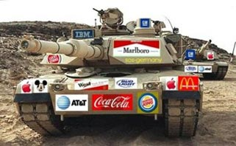
الأسئلة : حلل الوثائق تحليلا مسترسلا معتمدا الأسئلة التالية:
1-وضح مظاهر القوة الفلاحية والصناعية الأمريكية(2ن)
2-ابرز الصعوبات التي تواجهها الصناعة الأمريكية(1,5ن)
3-بين مساهمة القوة الاقتصادية في دعم النفوذ الثقافي والعسكري الأمريكي على المستوى العالمي (2,5ن)
المنهجية 3ن –اللغة والأسلوب 1 نقطة
الاصلاح فرض مادة التاريخ
التقديم :التقديم المشترك للوثائق +التقديم الاحادي لكل وثيقة+الفكرة العامة+الظرفية التاريخية+طرح الاشكاليات
الجوهر:عنصر التفكيك والشرح والتعليق
1-دوافع التقارب الالماني الايطالي:
-الحرب العالمية الاولى:
-دول ناشئة مقارنة بالقوى الاستعمارية التقليدية :فرنسا وبريطانيا
-فقدان المانيا وايطاليا للمستعمرات (ضعف مساحة المستعمرات الالمانية الايطالية)
-المطالبة باعادة تقسيم المستعمرات(مثال ازمة طنجة)
-التحالف العسكري الايطالي الالماني
-الحرب العالمية الثانية:
-مخلفات الحرب العالمية الاولى :
خيبة امل الايطاليين رغم التضحيات البشرية والمادية في الحرب الاولى (الانسحاب وفق معاهدة لندن سنة 1915-دون الحصول على الوعود في مؤتمر السلم)
-قساوة معاهدة فرساي على المانيا
-صعود الانظمة الكليانية والتقارب في الاهداف
-البحث عن المجال الحيوي
-انسحاب ايطاليا والمانيا من عصبة الامم
-عودة التحالف :محور روما برلين
2-النتائج البشرية والاقتصادية في المانيا وايطاليا
-بشريا :تضرر المانيا وايطاليا كباقي الدول المشاركة في الحرب
-كثرة الضحايا الالمان خلال الحربين :الثانية بعد الاتحاد السوفياتي
-تراجع فئة الكهول وتراجع النمو الديمغرافي
-بقاء اقليات المانية خارج الحدود الالمانية بعد الحرب الاولى
-اقتصاديا:دمار البنية التحتية +دمار مدينة برلين في الحرب الثانية
-تراجع مؤشرات الانتاج بسبب المجهود الحربي ودخول ايطاليا في أزمة منذ 1922
-إلزام ألمانيا بدفع تعويضات مالية بعد الحرب الأولى (معاهدة فرساي)
3-الخارطة الألمانية بعد الحربين
بعد الحرب الأولى :
-عودة الالزاس واللوران الى فرنسا
-توسع الدنمارك شمالا على حساب الاراضي الالمانية
-نشاة الدولة البولونية وتشيكوسلوفاكيا على حساب الأراضي الالمانية شرقا
بعد الحرب الثانية :
-تقسيم ألمانيا إلى قسمين جزء شرقي تحت النفوذ السوفياتي والجزء الغربي تحت النفوذ الامريكي الفرنسي البريطاني
-تقسيم العاصمة برلين
الخاتمة :تقييم الوثائق

اصلاح فرض الجغرافيا
تقديم الوثائق
عنصر التفكيك والشرح والتعليق
1-مظاهر القوة الفلاحية والصناعية
القوة الفلاحية
-مساهمة متميزة للصادرات الفلاحية
-اهمية صادرات المنتجات النباتية (الذرة والصوجا)
-تنوع الانتاج الفلاحي وضخامته وخاصة المنتجات النباتية (سلاح اخضر)
القوة الصناعية
تنوع الصناعات الامريكية :الجيل الاول(فولاذ-المنيوم-صناعات غذائية)الجيل الثاني(سيارات)الجيل الثالث(اعلامية -تكنولوجية وصناعات حربية)
-اهمية الصادرات الامريكية على مستوى صناعات الجيل الثالث وحضور مميز لباقي الصناعات
-سيطرة الولايات المتحدة على الاسواق العالمية :صناعات حربية +التكنولوجية
2-صعوبات الصناعة الامريكية
-الجيل الاول :تراجع المداخرات +تراجع الاستثمار الصناعي في منطقة البخيرات
-الجيل الثاني:شدة المنافسة الداخلية والخارجية (اليابان-الاتحاد الاروبي والصين)
-التاثر بالازمات المالية في الثمانينات وسنة 2008
-الجيل الثالث:المنافسو الاروبية واليبانية وتراجع حصص المنتجات الامريكية في الاسواق العالمية
3-مساهمة القوة الاقتصادية في دعم النفوذ الثقافي والعسكري:
-دور الشركات الامريكية وتاثيرها في السياسة الخارجية الامريكية
-دور الدولة في فتح اسواق خارجية +مساعدة الشركات المهددة بالافلاس
-غزو ثقافي:اللغة الانقليزية+المطعمية+الغزو عبر بوابات الانترنات (ثقافة امريكية)
-غزو عسكري :الولايات المتحدة شرطي العالم+التاثير على مجلس الامن+المشاركة في الحروب(العراق+افغانستان)
الخاتمة تقييم الوثائق

